ПРОИЗВОДСТВО И ДОСТАВКИ НА ЕНЕРГИЙНИ ПРОДУКТИ,
МАЙ 2023 ГОДИНА

През май 2023 г. спрямо предходния месец при производството на енергийни продукти най-голямо нарастване се наблюдава при пропан-бутановите смеси - със 100.0%. Значително нараства производството на автомобилен бензин, дължащо се на необичайно ниското производство през април 2023 г., като понастоящем достига до обичайните си равнища. Най-голямо намаление е регистрирано при твърдите горива - с 27.5%.
Най-голямо увеличение се наблюдава при доставките на автомобилен бензин - с 53.3%. Най-голям спад е регистриран при природния газ - с 29.2%.

Производство на енергийни продукти
През май 2023 г. спрямо април 2023 г. нараства производството на:
- пропан-бутанови смеси - със 100.0% до 6 хил. т;
- дизелово гориво - с 41.5% до 249 хил. т.
Производството на автомобилен бензин нараства значително, поради необичайно ниското производство през април 2023 г., като достига обичайните си равнища - до 149 хил. т.
Намалява производството на:
- твърди горива - с 27.5% до 1 047 хил. т;
- електрическа енергия - със 17.8% до 2 518 ГВтч.
Производството на природен газ остава без изменение (табл. 1 от приложението).

Спрямо същия месец на предходната година намалява производството на:
- твърди горива - с 62.5%;
- природен газ - с 50.0%;
- пропан-бутанови смеси - с 33.3%;
- електрическа енергия - с 30.5%;
- дизелово гориво - с 16.2%;
- автомобилен бензин - с 6.9%.

Доставки на енергийни продукти
През май 2023 г. спрямо април 2023 г. нарастват доставките на:
- автомобилен бензин - с 53.3% до 46 хил. т;
- дизелово гориво - с 24.6% до 208 хил. т.
Намаляват доставките на:
- природен газ - с 29.2% до 150 млн. куб. м;
- твърди горива - с 25.5% до 959 хил. т;
- електрическа енергия - с 8.5% до 2 473 ГВтч;
- пропан-бутанови смеси - с 4.4% до 43 хил. т (табл. 2 от приложението).

Спрямо същия месец на 2022 г. нарастват доставките на:
- пропан-бутанови смеси - с 26.5%;
- автомобилен бензин - с 4.5%;
- дизелово гориво - с 4.0%;
- електрическа енергия - с 0.7%.
Намаляват доставките на:
- твърди горива - с 66.2%;
- природен газ - с 25.0%.

Методологични бележки

Изследването на енергийните продукти се провежда месечно в съответствие с изискванията на Регламент № 1099/2008 на Европейския парламент и на Съвета от 22 октомври 2008 г. относно статистиката за енергийния сектор и неговите изменения. Целта на изследването е да се осигури информация за производството и доставките за страната на основни енергийни продукти - електрическа енергия, твърди горива, природен газ и нефтени продукти. Изследването обхваща производители, вносители и износители на енергийни продукти. Основните наблюдавани показатели са производството и доставката на енергийни продукти.
Динамични редове за производството и доставките на енергийните продукти могат да се намерят на сайта на НСИ: www.nsi.bg, раздел „Енергетика“/Данни.

Твърди горива
Производство - включват се антрацитни, черни, кафяви, лигнитни въглища и твърди горива от въглища. Производителите отчитат пречистеното производство. За въглищата, при производството на които не се отделят инертни материали, пречистеното производство е равно на общия добив.
Доставки - количествата, доставени на вътрешния пазар. Равняват се на общото количество доставки до различните потребители - вътрешно потребление на мините, за ТЕЦ за обществено ползване, за коксуващи заводи и брикетни фабрики, за индустрията, черната металургия и други.
От 1.01.2017 г. брикетите от лигнитни въглища са изключени от месечно наблюдение.

Нефтени продукти
Производство - производството на крайни продукти в нефтопреработвателните заводи или в предприятията за смесване на продукти.
Доставки - доставките на едро на вътрешния пазар на крайни нефтени продукти, осъществени от фирми производители и вносители/износители.
Доставките в страната на нефтените продукти се равняват на: постъпления от първични продукти + производство + рециклирани продукти − гориво за дейността на рафинерията + внос − износ − международна морска бункеровка + междупродуктови трансфери − прекласифицирани продукти − изменение на запасите.

Природен газ
Производство - общото количество сух газ за продажба, произведен в рамките на националните граници, включително офшорното производство. Производството се изчислява след пречистване и извличане на газокондензатите (NGL) и сярата. Изключват се загубите, възникнали при добива, и количествата, които са инжектирани отново, изпуснати в атмосферата или изгорени. Включват се количествата, използвани за нуждите на газовата промишленост, за добива на газ, в тръбопроводните системи и в предприятията за преработка.
Доставки - цялото количество газ, разпределено в страната, включително собственото потребление и загубите.
Данните са представени в милиони кубически метри, като се приема, че природният газ е при еталонни условия - 15°С и 101.325 kPa. За превръщане на количествата от кубични метри при 20°С в кубични метри при 15°С съгласно изискванията за отчитане на
Регламент (ЕО) № 1099/2008 на Европейския парламент и на Съвета относно статистиката за енергийния сектор използваме коефициент 0.98294.

Електрическа енергия
Производство - отчита се произведената електрическа енергия от ТЕЦ, АЕЦ, ВЕЦ (ПАВЕЦ) и електрическата енергия, добита от вятърните генератори и слънчевите панели.
Доставки/Нетно потребление - изчисляват се, като от сумата на произведената нетна електрическа енергия (брутното производство на електрическа енергия, намалено със собствените нужди на електроцентралите) и нетния внос (внос - износ) се приспадне разходът на помпено акумулиращите станции.

Фиг. 1. Производство и доставки на твърди горива
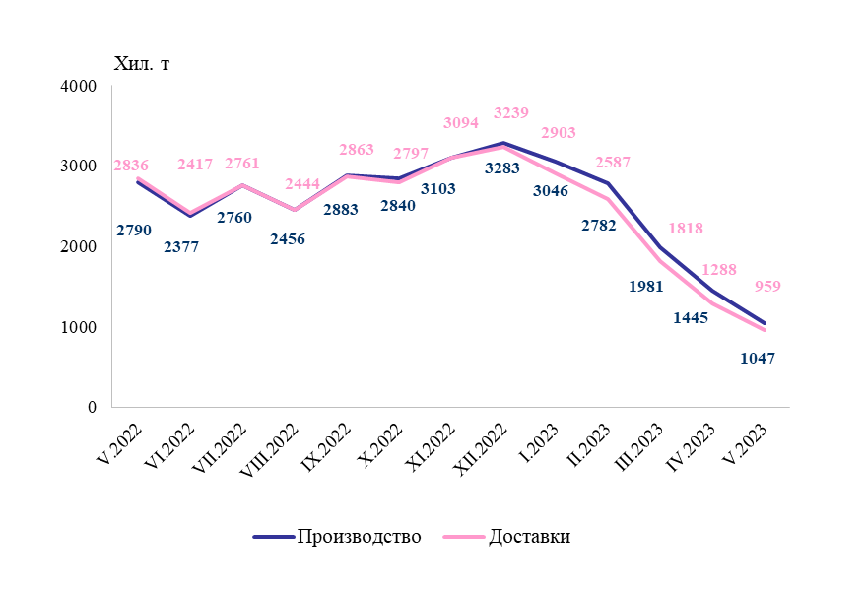

Фиг. 2. Производство и доставки на пропан-бутанови смеси
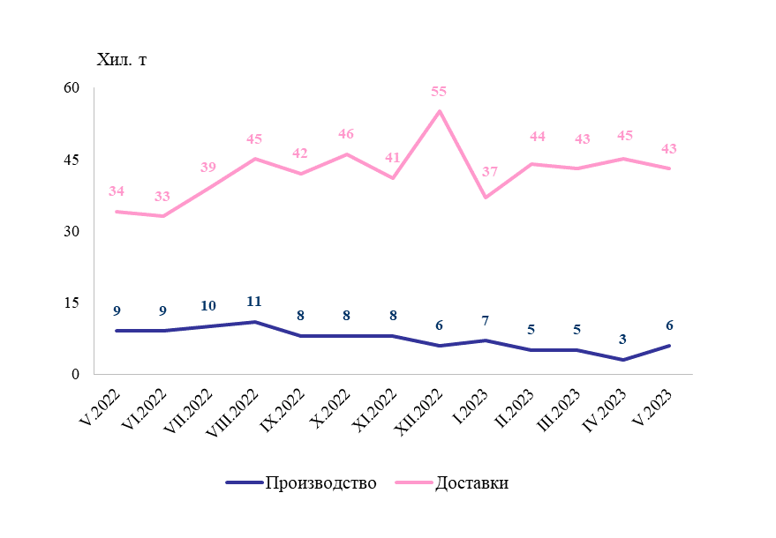

Фиг. 3. Производство и доставки на автомобилен бензин
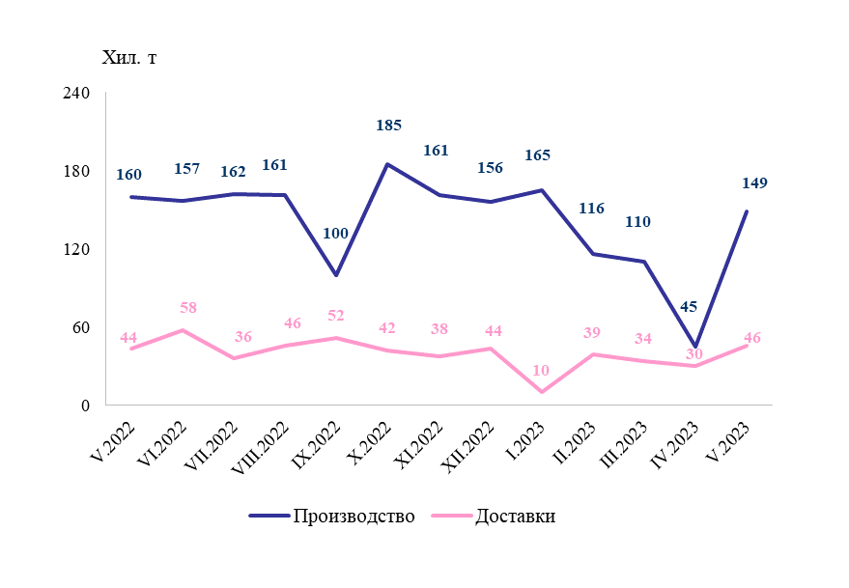

Фиг. 4. Производство и доставки на дизелово гориво

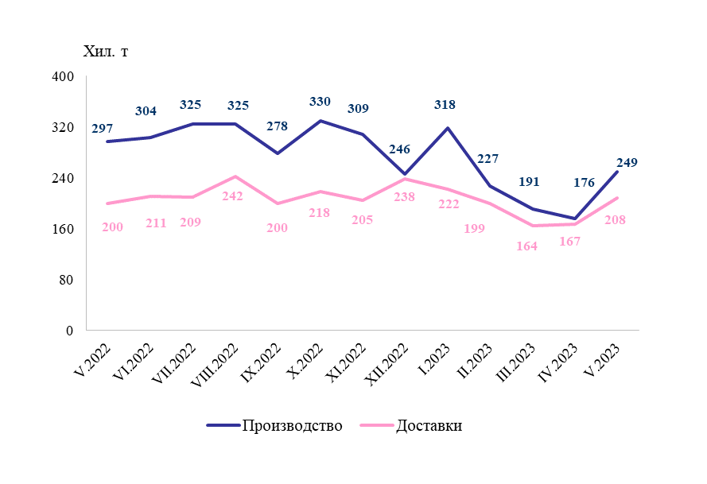

Фиг. 5. Производство и доставки на природен газ
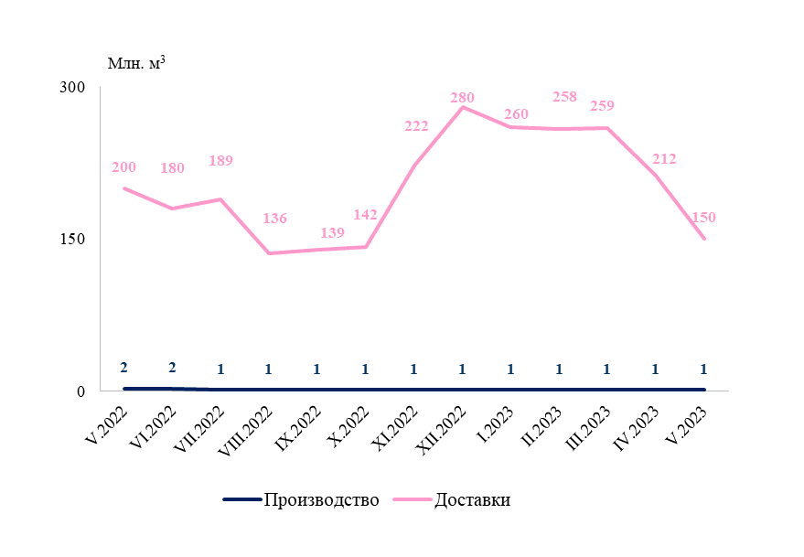

Фиг. 6. Производство и доставки на електрическа енергия
